|  |
| --- |
| Laboratorios de computación salas A y B |
|  |

|  |  |
| --- | --- |
| Profesor: | M.I. Heriberto García Ledezma |
| Asignatura: | Fundamentos de programación |
| Grupo: | 23 |
| No de Práctica(s): | Practica No 1 |
| Integrante(s): | Luis Fernando Morales Pérez |
|  |  |
|  |  |
| Semestre: | 2018-2 |
| Fecha de entrega: |  |
| Observaciones: |  |
|  |  |

CALIFICACIÓN: ________________

# OBJETIVOS

Descubrir y utilizar herramientas de software que se ofrecen en Internet que permitan realizar actividades y trabajos académicos de forma organizada y profesional a lo largo de la vida escolar, tales como manejo de repositorios de almacenamiento y buscadores con funciones avanzadas

# DESARROLLO

Primero cree un repositorio llamado ReportePractica1FP23LuisFernandoMoralesPerez, posteriormente cree un archivo dentro de ese repositorio llamado DatosLuisFernandoMoralesPerez, en dicho archivo agregue mi nombre, mi edad, mi carrera, y algún pasatiempo que me gustara hacer.

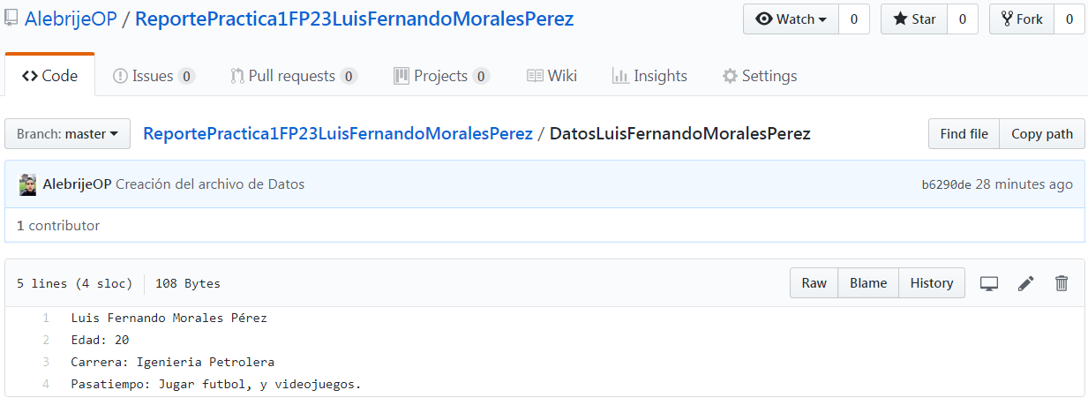

Posteriormente subí 1 imagen de la facultad al repositorio, al igual que un archivo pdf, en mi caso subí un archivo relacionado a la computación básica.

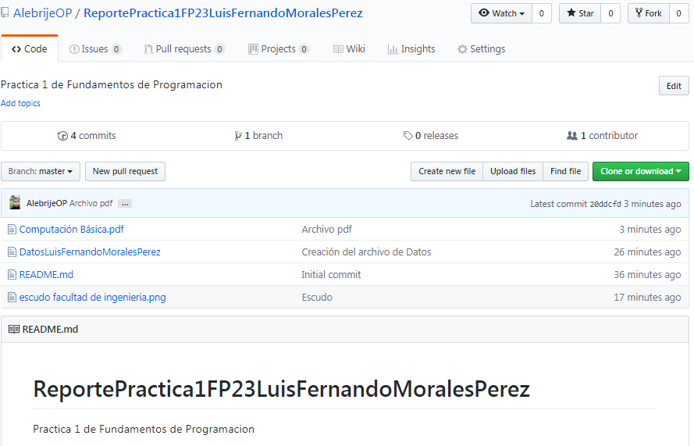

Para finalizar con la actividad hice una serie de modificaciones al archivo de datos con la finalidad de revisar la actividad de nuestro repositorio en git.

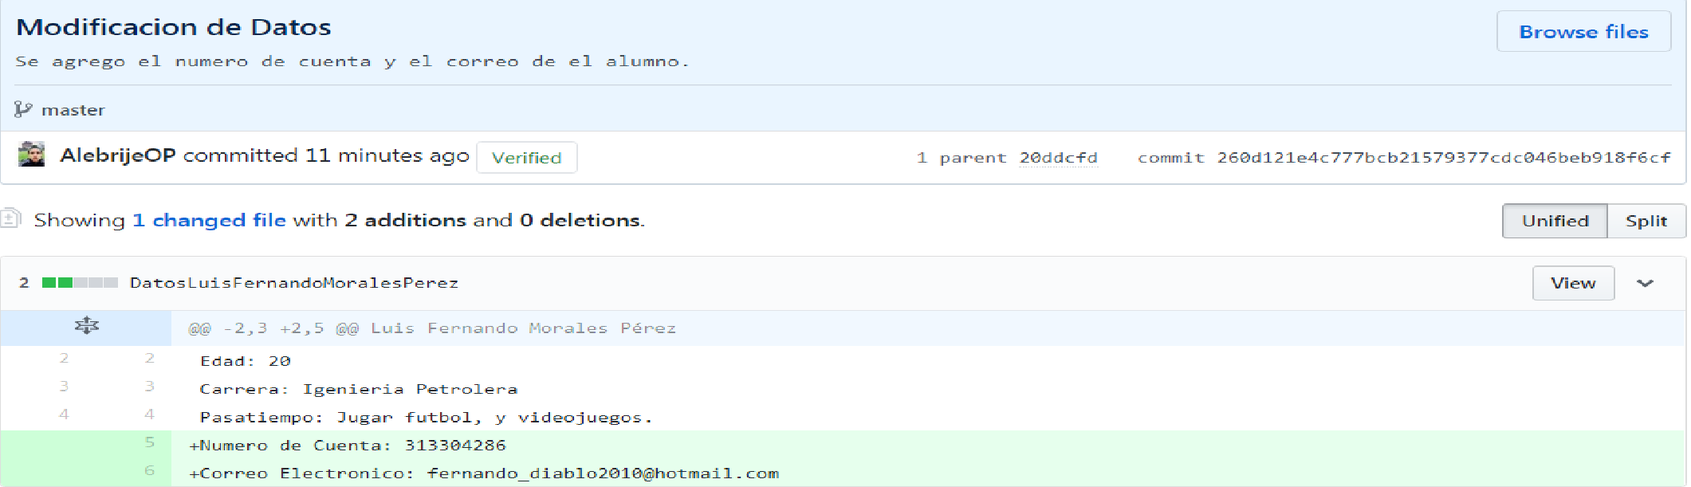

**Operadores y Herramientas de Buscadores de Internet**

****Con este operador indica que la búsqueda debe contener una o la otra palabra

**“or”**

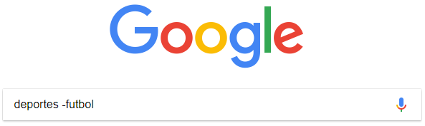

Con este operador indica que la búsqueda no debe tener la palabra que le precede

**“-“**

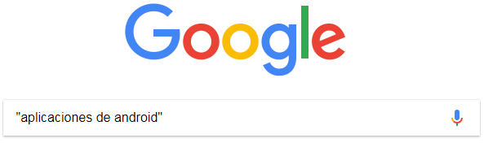Con este operador solo se deben buscar páginas que contengas solo esas palabras

**“ “**

Sirve para que en la búsqueda se agregue la palabra

**“+”**

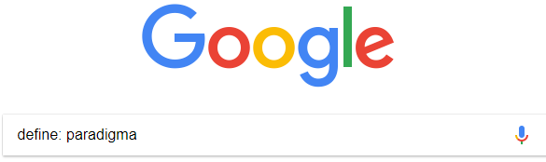Sirve para encontrar el significado de una palabra

**Define:**

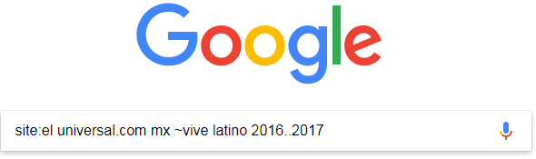**“site”:** sirve para buscar un sitio en especial

**“~”** encontrar cosas relacionadas con una palabra

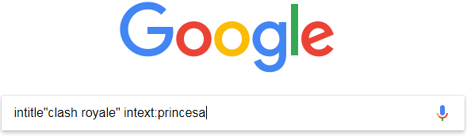**“intitle”** sirve para buscar un titulo

**“intext”** sirve para buscar un término en especifico

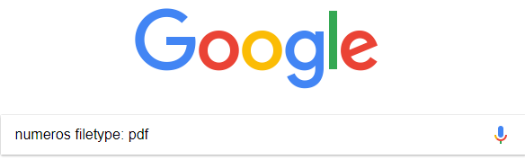Este operador se usa para obtener un tipo de documento en especial

**“filetype”**

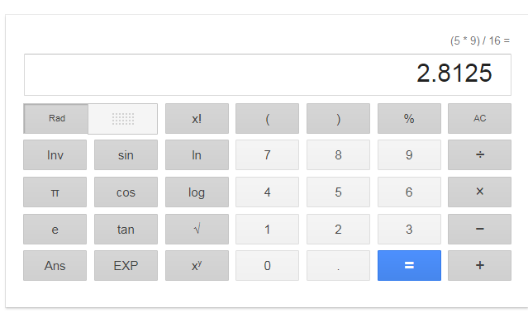**Calculadora**

Simplemente pones la operación que quieras realizar en el buscador y directamente se realiza

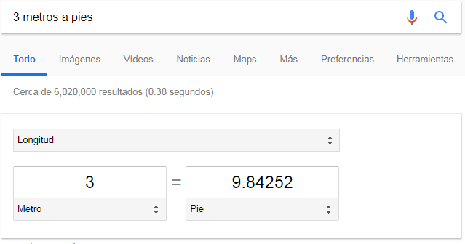**Convertidor de unidades**

El buscador de Google también se puede utilizar para obtener la equivalencia entre dos sistemas de unidades.

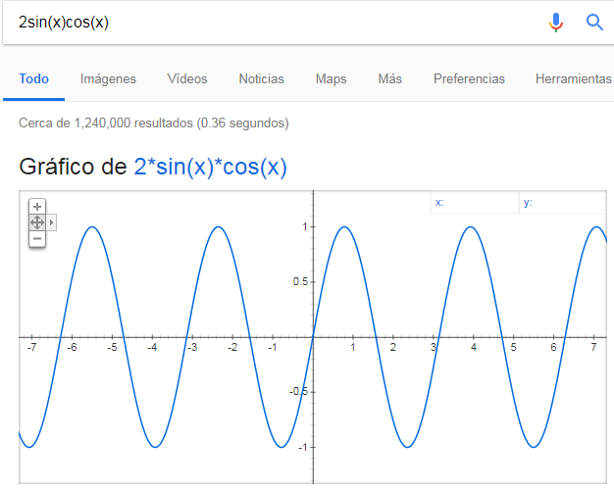**Graficas**

Es posible graficar funciones, para ello simplemente se debe insertar ésta en la barra de búsqueda. También se puede asignar el intervalo de la función que se desea graficar.

**Google académico**

Google Académico es un buscador de Google especializado en artículos de revistas científicas, enfocado en el mundo académico, y soportado por una base de datos disponible libremente en Internet que almacena un amplio conjunto de trabajos de investigación científica de distintas disciplinas y en distintos formatos de publicación.

Dirección General de Bibliotecas en la UNAM

Realizar búsqueda de algo relacionado a la ingeniería que estudiamos y hacer una depuración de criterios.

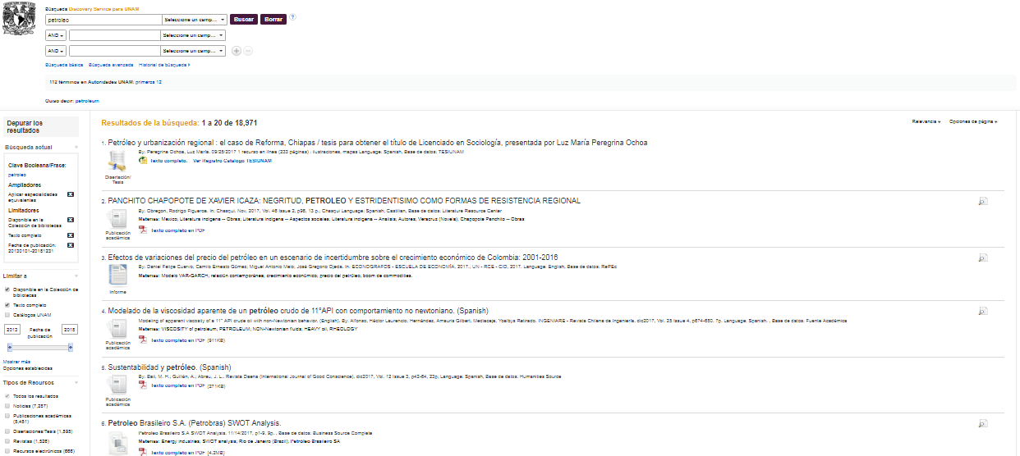

# Se puede observar la primera página del archivo que obtuve de la dgb.

# CONCLUSIONES

Claramente se obtuvo con éxito los objetivos planteados, ya que en el proceso de la práctica logre aprender diferentes medios de apoyo y de soporte, para realizar diversas tareas o investigaciones ya sea en el área académica o profesional. Las herramientas como lo es una plataforma virtual es da gran utilidad hoy en día, ya que además de guardar nuestros archivos sin la necesidad de ocupar memoria en nuestros dispositivos, nos permite interactuar con otros miembros cuando tengamos la necesidad de hacer algún proyecto o alguna tarea en equipo. No obstante también es de gran importancia aprovechar los recursos que nos brindan los buscadores de información en internet, ya que sabiendo buscar información, aceleramos nuestra efectividad. Por ultimo pero no menos importante un recurso que es de vital importancia es la consulta de textos más enfocados a lo profesional, como las publicaciones que nos brinda la DGB (División General de Bibliotecas). Para finalizar, y en términos generales existen muchas herramientas y medios de consulta que nos brinda la tecnología para poder ser más efectivos y eficaces con nuestras tareas, proyectos o trabajos, así que debemos de aprovechar todo lo que está a nuestro alcance para perfeccionar nuestras labores con más claridad.